4. реализация методов контроллеров для обработки HTTP – запросов

В музыкальном онлайн портале также необходимо создать методы контроллеров для обработки HTTP-запросов. Для этого мы можем следовать тем же шагам, которые были описаны ранее для аниме-сайта, с некоторыми изменениями в контексте музыкального портала.

**4.1. Создание сервисов**

Создайте сервисы, которые будут выполнять бизнес-логику вашего музыкального портала. Эти сервисы могут включать в себя сервисы для управления артистами, альбомами, песнями, жанрами и другими сущностями, присущими вашему порталу.

**4.2. Создание DTO**

Определите объекты DTO, которые будут передаваться между клиентом и сервером. DTO должны содержать только необходимую информацию для выполнения операций, например, информацию об артисте, альбоме, песне и т.д.

**4.3. Маппинг объектов с использованием AutoMapper**

Настройте маппинг объектов с помощью AutoMapper, чтобы автоматически преобразовывать объекты между классами DTO и сущностями вашей базы данных.

**4.4. Создание методов контроллеров для CRUD операций**

Создайте методы контроллеров для выполнения операций CRUD. Например, методы для создания, чтения, обновления и удаления артистов, альбомов, песен и т.д. Обработчики HTTP-запросов должны вызывать соответствующие методы сервисов для выполнения соответствующих операций.

Пример метода контроллера для создания записи артиста:

[HttpPost("artists")]

public async Task<IActionResult> CreateArtist([FromBody] CreateArtistRequest request)

{

var artist = _mapper.Map<Artist>(request);

var createdArtist = await _artistService.CreateArtistAsync(artist);

var artistDto = _mapper.Map<ArtistDto>(createdArtist);

return CreatedAtRoute("GetArtistById", new { id = artistDto.Id }, artistDto);

}

В этом примере используется HTTP POST запрос для создания новой записи артиста. Данные о новом артисте передаются в теле запроса в виде объекта DTO. Затем эти данные маппятся в сущность артиста и сохраняются в базе данных с помощью соответствующего сервиса.

Таким образом, создание методов контроллеров для обработки HTTP-запросов в музыкальном онлайн портале включает в себя те же шаги, что и в аниме-сайте, но с учетом специфики вашего портала и его сущностей.

5. Аутентификация и авторизация пользователя

5.1. Аутентификации и авторизации c помощью ASP.NET Identity

Аутентификация и авторизация играют ключевую роль в обеспечении безопасности музыкального онлайн портала. Они обеспечивают контроль доступа пользователей к различным функциям и данным портала, гарантируя защиту конфиденциальной информации и предотвращая несанкционированный доступ.

Аутентификация в музыкальном онлайн портале представляет собой процесс проверки подлинности пользователя. Это включает в себя установление идентичности пользователя на основе предоставленных им учетных данных, таких как логин и пароль. Веб-приложение должно убедиться, что пользователь действительно тот, за кого он себя выдает.

Авторизация управляет правами доступа пользователей к различным функциям и данным музыкального портала после успешной аутентификации. Это гарантирует, что пользователи имеют доступ только к тем функциям и данным, которые им разрешены в соответствии с их ролью или уровнем привилегий.

Реализация аутентификации и авторизации с использованием ASP.NET Identity в музыкальном онлайн портале обеспечивает создание безопасного и надежного веб-приложения. ASP.NET Identity предоставляет удобные инструменты для управления пользователями, включая регистрацию, аутентификацию, восстановление пароля и управление ролями. Он также интегрируется с существующей базой данных и обеспечивает возможность настройки прав доступа на основе ролей пользователей.

Тестирование endpoint-ов Identity в Swagger или Postman является важным шагом в разработке музыкального онлайн портала. Эти инструменты предоставляют возможность проверить работу аутентификации и авторизации, а также других функций приложения. Разработчики могут формировать запросы к endpoint-ам Identity, отправлять их и анализировать ответы для проверки корректности работы функционала. Это помогает выявить и исправить потенциальные проблемы на ранних этапах разработки, обеспечивая безопасность и стабильную работу музыкального онлайн портала.

Тестирование endpoint-ов Identity в Swagger или Postman позволяет разработчикам обнаружить и исправить возможные проблемы с аутентификацией и авторизацией на ранних этапах разработки, обеспечивая стабильную и безопасную работу приложения для пользователей.

Ниже представлены рисунок:

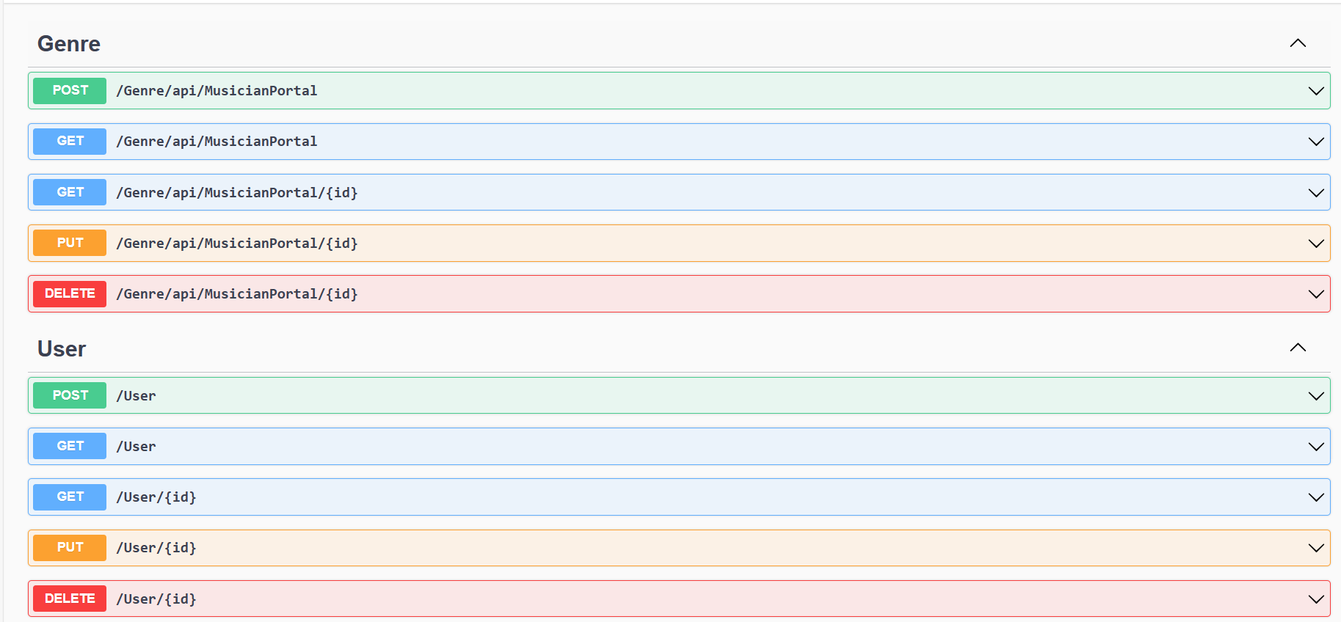

**Рис.1**

*Заключение*

*Реализация аутентификации и авторизации с использованием ASP.NET Identity предоставляет надежный механизм для управления пользователями и их правами доступа. ASP.NET Identity обеспечивает не только возможность регистрации и аутентификации пользователей, но и интеграцию с существующей базой данных, что делает процесс разработки и поддержки приложения более эффективным.*

6. Создание пользовательского интерфейса с Blazor

6.1. Создание прототипа клиентского приложения в Figma

В контексте музыкального онлайн портала, создание прототипа с помощью Figma играет ключевую роль в разработке удобного и привлекательного пользовательского интерфейса. Figma позволяет дизайнерам создавать реалистичные и интерактивные прототипы, которые способствуют тестированию и получению обратной связи от пользователей.

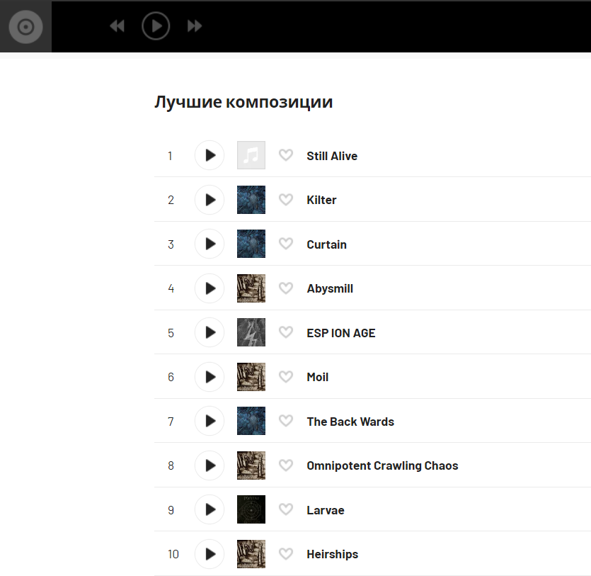

**Рис.2**

Прототип музыкального онлайн портала включает в себя основные элементы интерфейса, такие как логотип, меню навигации, баннеры с изображениями и другие. С использованием соответствующих стилей достигается единый и привлекательный внешний вид, что способствует четкости и удобочитаемости оформления. Белый цвет может использоваться как основной, а черный - для текста, обеспечивая хороший контраст и легкость восприятия.

Добавление интерактивности к элементам интерфейса, таким как кнопка поиска и просмотр фотографий, делает прототип музыкального онлайн портала более удобным и интересным для пользователей. Например, пользователь может нажать на кнопку поиска и получить результаты поиска на новой странице, что значительно повышает удобство использования. Также взаимодействие с фотографиями в галерее позволяет пользователям более детально изучать предоставленные изображения.

Созданный интерактивный прототип музыкального онлайн портала обеспечивает пользователям легкое перемещение между различными страницами сайта, поиск музыкальных композиций, просмотр галереи, чтение отзывов и получение всей необходимой информации о музыкальных услугах. Это способствует улучшению удобства пользования и привлекательности веб-портала для его посетителей.

Создание компонентов для музыкального онлайн портала на Blazor также является важным этапом в разработке приложения. Blazor, как фреймворк на базе .NET, обеспечивает возможность использования языка программирования C# для создания клиентской части приложения. Создание переиспользуемых компонентов, управление состоянием приложения и обработка событий с помощью Blazor делают разработку более эффективной и безопасной. Это позволяет создавать приложения с высокой производительностью и отзывчивостью, обеспечивая удобство использования и привлекательность для пользователей.

6.2. Создание компонентов

В процессе создания компонентов для музыкального онлайн портала на Blazor разработчики могут воспользоваться широким спектром инструментов и библиотек для создания динамичных пользовательских интерфейсов. Это включает возможность создания переиспользуемых компонентов, управление состоянием приложения, обработку событий и взаимодействие с серверной частью приложения.

С учетом принципа однопоточности и использования языка C#, разработчики могут эффективно и безопасно создавать компоненты для музыкального онлайн портала на Blazor. Это помогает сократить время разработки и упрощает поддержку приложения.

Благодаря своей архитектуре, Blazor обеспечивает высокую производительность и отзывчивость пользовательского интерфейса. Это позволяет создавать приложения, которые быстро откликаются на действия пользователя и обеспечивают плавное взаимодействие с интерфейсом, что особенно важно для музыкальных онлайн порталов.

*Заключение*

*В заключении, создание прототипа и компонентов для музыкального онлайн портала играет важную роль в обеспечении удобства, функциональности и привлекательности веб-приложения для его пользователей.* *Таким образом, создание компонентов для музыкального онлайн портала на Blazor позволяет обеспечить высокую функциональность, удобство использования и привлекательный внешний вид приложения для пользователей.*

7. Работа с данными в Blazor

7.1. Привязка данных к компонентам

Привязка данных играет ключевую роль в разработке музыкального онлайн портала, так как обеспечивает автоматическое обновление пользовательского интерфейса при изменении данных. Это особенно важно, учитывая, что пользователи могут просматривать различные музыкальные композиции, альбомы, исполнителей и другую информацию на портале.

Привязка данных делает код более чистым и легко читаемым, позволяя разработчикам сосредоточиться на бизнес-логике приложения. Вместо того, чтобы явно обновлять пользовательский интерфейс при каждом изменении данных, разработчики могут использовать директивы и связывать данные напрямую с элементами интерфейса.

Использование MudBlazor в проекте музыкального онлайн портала также представляет собой удобный и эффективный способ создания пользовательского интерфейса. MudBlazor предоставляет готовые компоненты и стили для быстрой разработки современных веб-приложений, что значительно ускоряет процесс разработки.

Одним из ключевых преимуществ MudBlazor является его простота в использовании. Разработчики могут легко создавать разнообразные элементы интерфейса, такие как кнопки, формы, таблицы и другие, без необходимости писать большой объем кода с нуля. Благодаря высокой гибкости и настраиваемости MudBlazor, разработчики могут легко настраивать внешний вид и поведение компонентов, что позволяет создавать интерфейсы, полностью соответствующие дизайну и требованиям музыкального онлайн портала.

Интеграция MudBlazor с Blazor и ASP.NET Core обеспечивает безопасность, производительность и масштабируемость приложения, что является важным аспектом для музыкального онлайн портала.

**7.2. Использование MudBlazor**

Для реализации пользовательского интерфейса музыкального онлайн портала мы также используем MudBlazor. Этот инструмент предоставляет готовые компоненты и стили, которые значительно ускоряют процесс разработки. Мы можем легко создавать кнопки, формы, таблицы и другие элементы интерфейса, а также настраивать их внешний вид и поведение с помощью различных параметров.

Использование MudBlazor вместе с привязкой данных позволяет нам создавать современные и привлекательные пользовательские интерфейсы, которые полностью соответствуют потребностям и ожиданиям пользователей музыкального онлайн портала.

*Заключение*

*В заключении, привязка данных и использование MudBlazor существенно облегчают разработку динамичного и привлекательного пользовательского интерфейса для музыкального онлайн портала, обеспечивая удобство использования и положительный пользовательский опыт.*